Учреждение образования

«Белорусский государственный технологический университет»

**Кафедра информационных систем и технологий**

**Практическое занятие №11**

Составление и оформление заявок на объекты промышленной собственности

Выполнил:

Студент 2 курса 7 группы ФИТ

Бобрович Глеб Сергеевич

Проверил:

Барковский Евгений Валерьевич

**Минск 2022 г.**

**Цель работы**: Изучить виды, содержание и порядок проведения патентных исследований.

**Задание 1**

Изучить виды, содержание и порядок проведения патентных исследований.

**Задание 2 (Вариант 5)**

Необходимо выполнить экспертизу патентной чистоты конструкции механизма устройство для счета банкнот.

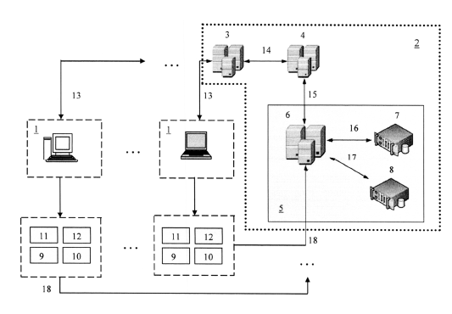

# Рисунок 5 – Разработана интерактивная игровая система

Для выявления патентной чистоты разработанного объекта промышленной собственности следует использовать следующий регламент поиска:

* объект – интерактивная игровая система*;*
* страна поиска – *Республика Беларусь*;
* источники информации – *патентные*;
* ретроспективность – *5 лет*;

информационная база - <https://bypatents.com/>

# G06F 19/00 — Устройства или способы цифровых вычислений или обработки данных для специальных применений

Проведенный патентный поиск по указанному сайту, выявил следующие аналогичные по конструктивному выполнению патенты и полезные модели, приведенные ниже:

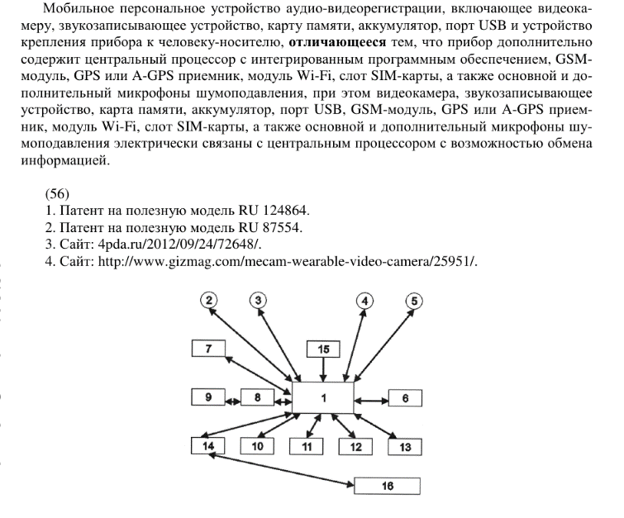

# Рисунок 1 – Мобильное персональное устройство аудио-видеорегистрации

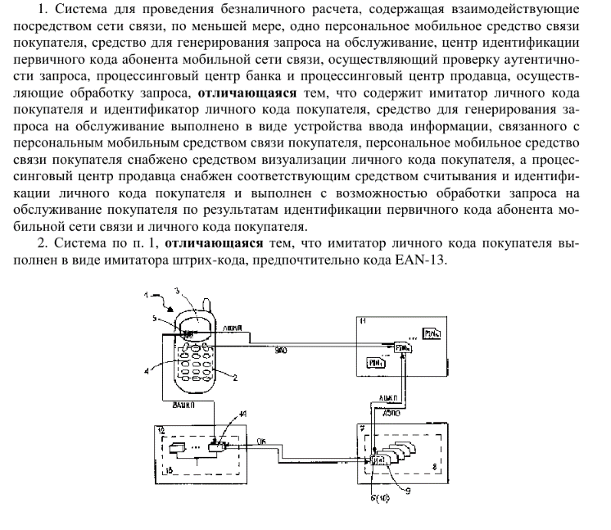

Рисунок 2 – Система для проведения безналичного расчета

Все данные по обнаруженным патентам-аналогам сводятся в соответствующую таблицу.

Таблица 1 – Патентная документация

|  |  |  |  |  |
| --- | --- | --- | --- | --- |
| Предмет поиска (объект исследования, его составные части) | Страна выдачи, вид и номер охранного документа. Классификационный индекс | Заявитель (патентообладатель)страна. Номер заявки, дата приоритета, конвенционный приоритет, дата публикации | Название изобретения (полезной модели, промышленного образца) | Сведения о действии охранного документа или причина его аннулирования (только для анализа патентной чистоты) |
| Устройство для счета банкнот | Патент РБ  № 7276  МПК  [G06Q 99/00](https://bypatents.com/patents/g06q-99-00),  [G06F 19/00](https://bypatents.com/patents/g06f-19-00) |  | Интерактивная игровая система | Действует |
| Патент РБ  № 10276  МПК  [G06F 19/00](https://bypatents.com/patents/g06f-19-00) |  | Мобильное персональное устройство аудио-видеорегистрации | Действует |
| Патент РБ  № 7736  МПК  [G06F 17/60](https://bypatents.com/patents/g06f-17-60),  [G07F 19/00](https://bypatents.com/patents/g07f-19-00),  [G06F 19/00](https://bypatents.com/patents/g06f-19-00) |  | Система для проведения безналичного расчета | Действует |

Дальнейший анализ сущности обнаруженной патентной информации, выполняемой специалистами, позволяет определить наличие существенных отличий и возможность получения патента на изобретение или полезную модель.

**Вывод:** в ходе выполнения данной работы я изучил виды, содержание и порядок проведения патентных исследований.